Ficha de trabalho de Língua Portuguesa

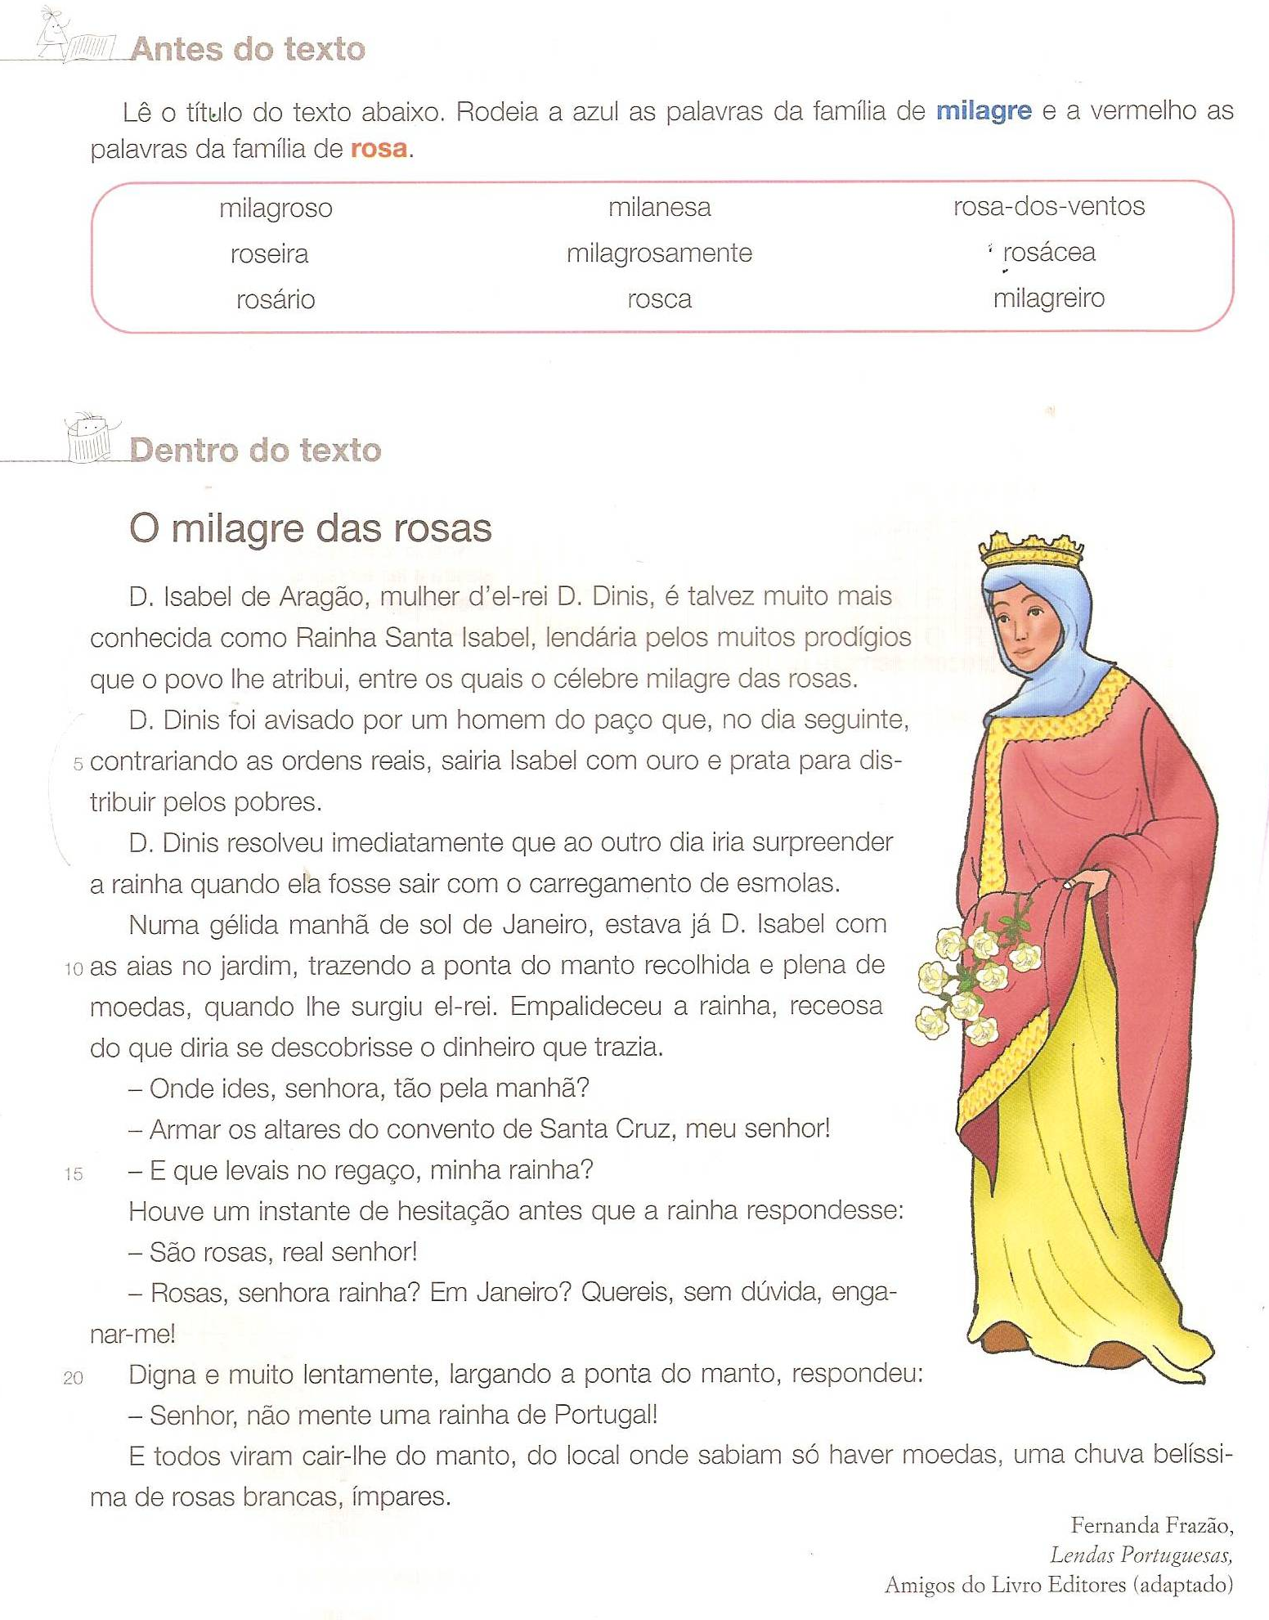
Nome:_____________________________________ Data: ___/ ___/_______
